21 сентября на базе нашего детского сада прошло первое заседание методического объединения воспитателей малокомплектных детских садов Бугульминского муниципального района. Р.Т. под руководством старшего воспитателя МБДОУ № 35 Савленковой Г.А.
Заседание методического объединения открыла заведующая детским садом Нургалиева Альфия Масгутовна, которая тепло приветствовала гостей и знакомила визитной карточкой детского сада.
Затем последовало приветствие детей под названием «Музыкальный серпантин» -руководитель Гайниева светлана Мударисовна.
Тема методического объединения: «Экологическое воспитание дошкольников через организацию развивающей предметно-пространственной среды в ДОУ».
Практический блок состоял из двух занятий и презентации.
Первое занятие по познавательному развитию на тему «Путешествие в осенний лес» показали воспитатели Киргатова Людмила Петровна и Белякова Галина Владиславовна.
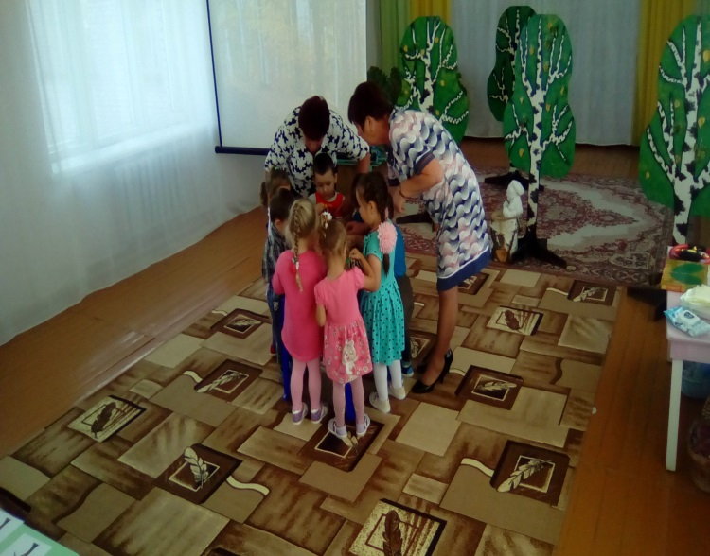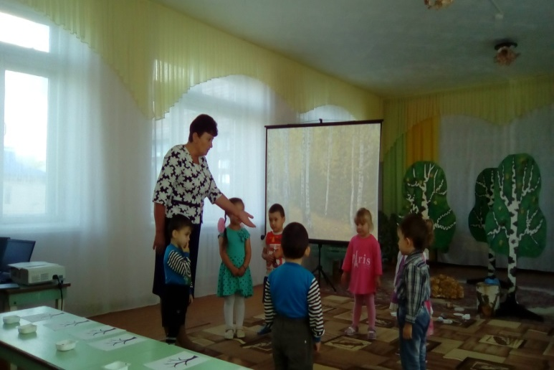
Второе занятие по познавательному развитию «Мы друзья природы» показали воспитатели татарской разновозрастной группы Камиева Альбина Миншакировна и ХуснутдиноваГулия Миннехановна
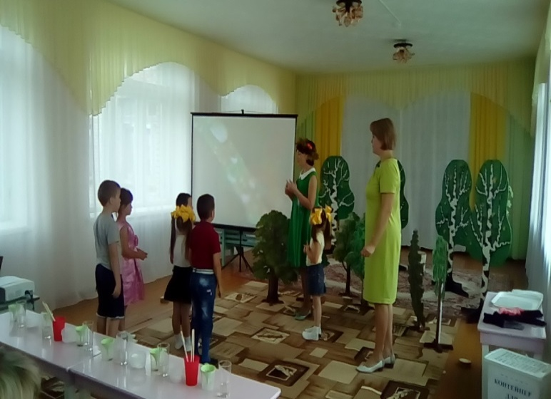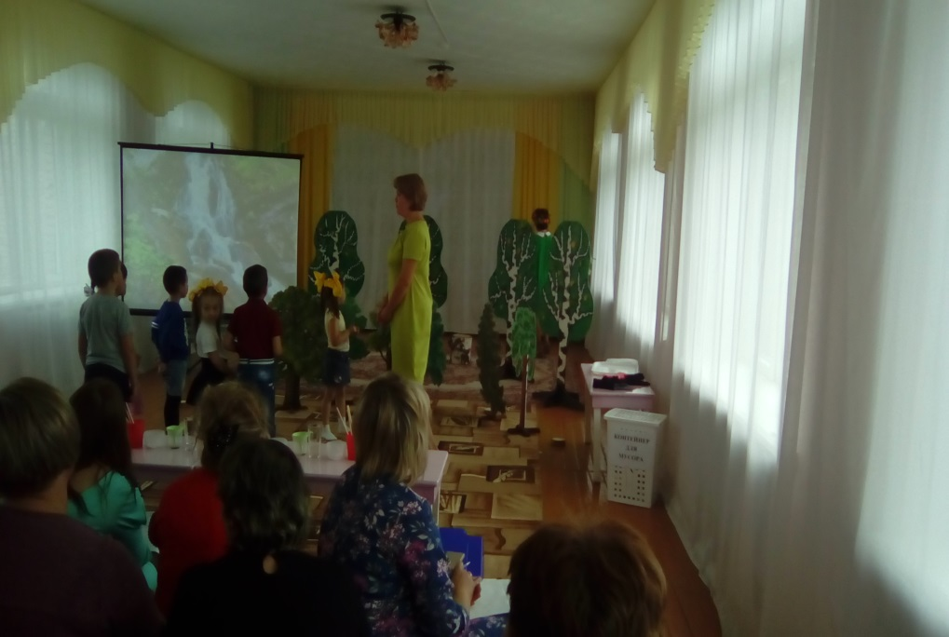
Презентацию на тему «Экологическое воспитание дошкольников через организацию развивающей предметно – пространственной среды в ДОУ» показала ХуснутдиноваГулия Миннехановна.
«Краски осени» выставку совместных творческих поделок и проектов представили родители вместе с детьми обеих групп. Миссию жюри взяли на себя наши гости.
Участники заседания ММО делились опытом в эссе под названием «Открытый микрофон» по теме «Повышение качества образования на основе многоуровневой системы качества образования».
И в конце активно подвели итоги заседания .
